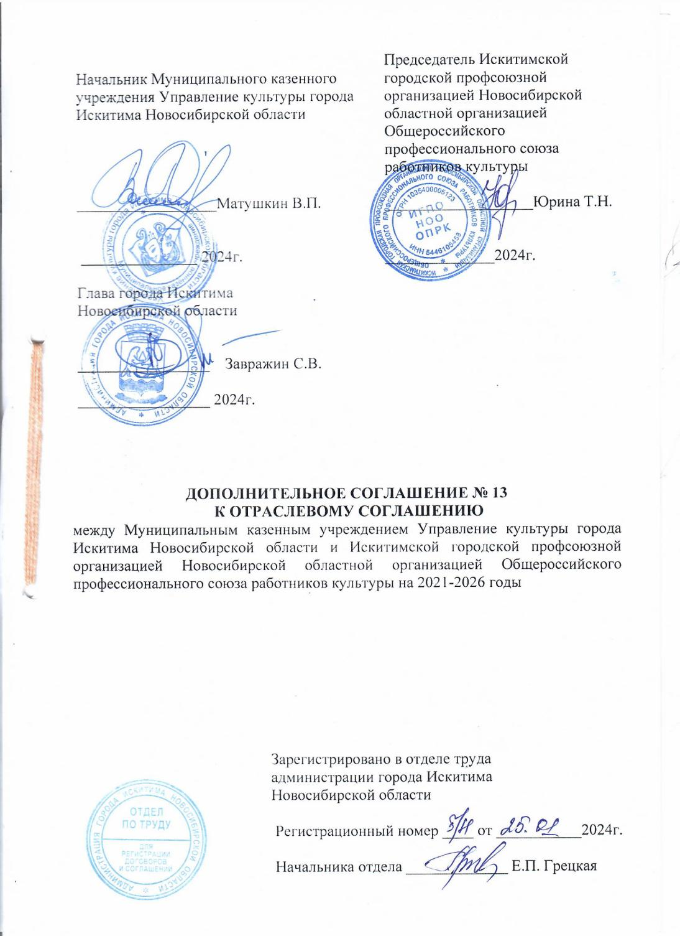

В соответствии с пунктом 1.8. Отраслевого соглашения между Муниципальным казенным учреждением Управление культуры города Искитима Новосибирской области и Искитимской городской профсоюзной организацией Новосибирской областной организацией Общероссийского профессионального союза работников культуры на 2021-2026 годы стороны пришли к соглашению о внесении в Отраслевое тарифное соглашение между Муниципальным казенным учреждением Управление культуры города Искитима Новосибирской области и Искитимской городской профсоюзной организацией Новосибирской областной организацией Общероссийского профессионального союза работников культуры 2021-2026 годы (далее – Отраслевое тарифное соглашение) следующих изменений:

- Раздел 7 Отраслевого тарифного соглашения между Муниципальным казенным учреждением Управление культуры города Искитима Новосибирской области и Искитимской городской профсоюзной организацией Новосибирской областной организацией Общероссийского профессионального союза работников культуры на 2021-2026 годы дополнить пунктом 7.5. в следующим содержанием:
«7.5. В целях поддержки молодежи Отраслевым соглашением установлено, что молодые специалисты, принятые на работу в подведомственные министерству культуры Новосибирской области учреждения, финансируемые из областного бюджета, после окончания высших и средних специальных учебных заведений, имеют право на выплату единовременного пособия в размере действующего прожиточного минимума трудоспособного населения, при условии заключения с ними трудового договора(контакта) сроком не менее чем три года.».
2. Настоящее дополнительное соглашение к отраслевому соглашению вступает в силу с момента его подписания и распространяет свое действие на правоотношения, возникшие с 01.01.2024 года.
3. Все другие условия отраслевого соглашения считать неизменными и обязательными для исполнения сторонами.

